Utorak
Sat 1= Matematika
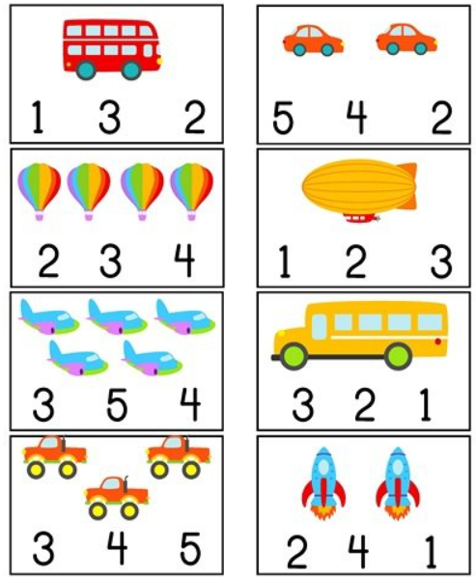
Ponovi brojanje do 5 pomoću prstića. Nakon toga odredi koliko ima prijevoznih sredstava na slici.

Sat 2= Hrvatski jezik
Ponovno zamoli odraslog člana obitelji da ti pročita pjesmicu. Nakon toga riješi nastavni listić.
Jesen, jesen je
(prilagođeni tekst u obliku građe lake za čitanje autora Josipa Franjića Radulovića)

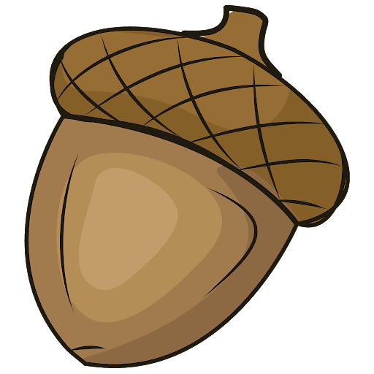
Došao je mali

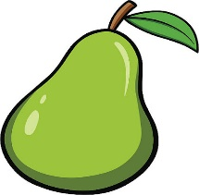
da remeti mir.

Jesen, jesen je stigla u naš kraj!
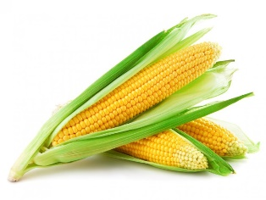
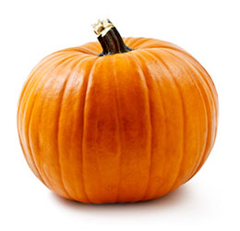
i

plešu svoj ples.
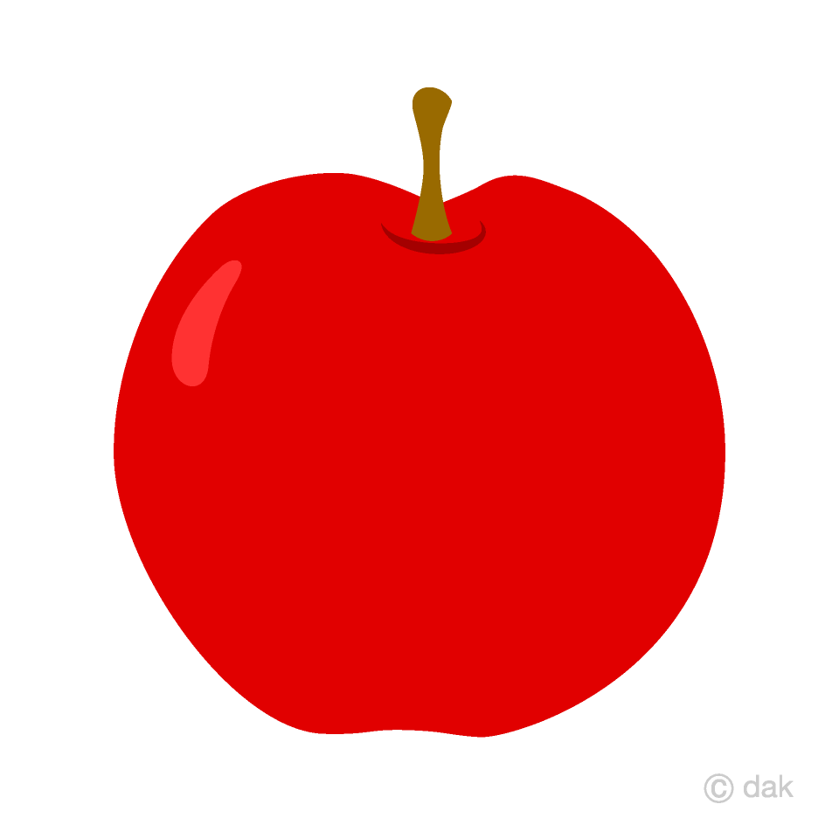

crvene

sakupljamo u košare.

Jesen je, jesen je.

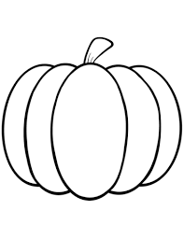
Oboji plodove jeseni koji se spominju u tekstu.
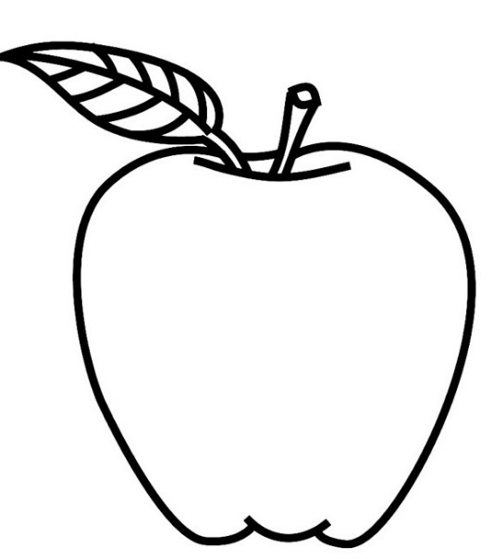

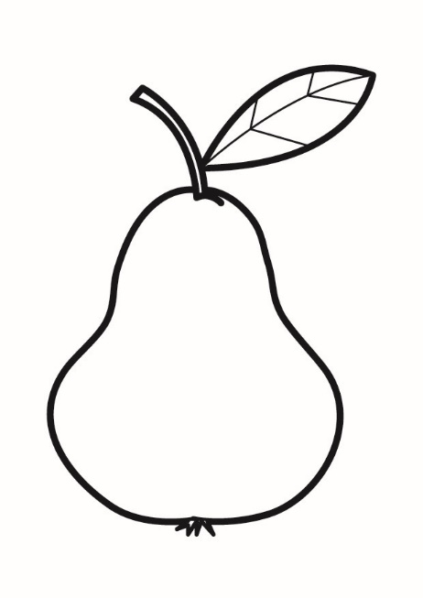

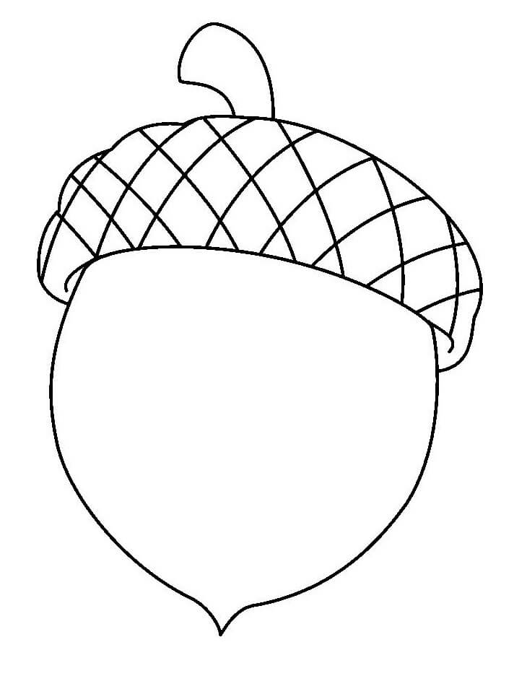

Sat 3= Priroda i društvo
Kada vani šećeš, pogledaj stabla oko sebe. Kakve je boje lišće na njima? Što to opada sa stabla? Što osjećaš ispod tenisica kada gaziš po cesti? Oboji jesensko stablo.
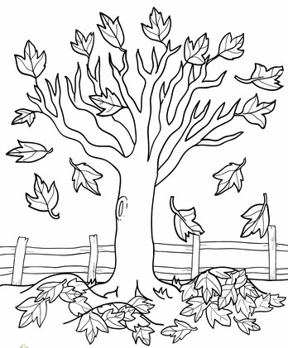

Sat= Glazbena kultura
Ponovi pjesmicu „Mi smo djeca vesela“ – link je na stranici škole.

Sat 5= Likovna kultura
Pripremi narančastu bojicu i flomastere. Oboji bundevu. Pokušaj stisnuti olovku jače pa slabije kako bi dobio različite tonove boje. Na kraju je ukrasi flomasterom.

